adidas представя Viper Pack, за да подсили вълнението още в началото на сезона

- Viper Pack предлага X 16+ PURECHAOS и ACE 16+ PURECONTROL преобразени с дизайн на змийска кожа-
- Технологията Purecut Sock използвана в X 16+ PURECHAOS предлага перфектно напасване -
- Технологията Non Stop Grip (NSG) използвана в ACE 16+ PURECONTROL осигурява възможно най-изчистена повърхност за контакт с топката -
- Viper Pack е наличен в ограничени бройки от днес -

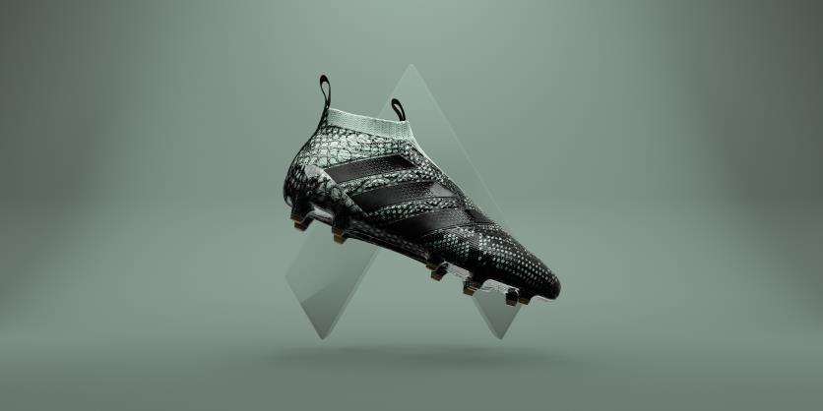
Херцогенаурах, 01.09.2016 – Днес, със започването на сезон 2016/17, adidas добави към вълнението на фенове и футболисти от началото на сезона, представянето на гамата Viper Pack. Тя включва моделите X 16+ PURECHAOS и ACE 16+ PURECONTROL в грабващи окото змийски шарки.

Стремейки се да вдъхнови младите футболисти да усилят тяхното динамично присъствие на терена, гамата Viper Pack е стилна адаптация на ACE 16+ PURECONTROL и X 16+ PURECHAOS, която използва смели и отличителни змийски щампи.
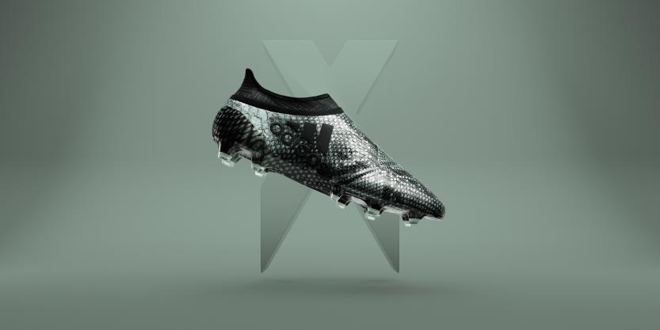
Версията на ACE 16+ PURECONTROL от гамата Viper Pack предлага горна част от Primeknit и технологията NON STOP GRIP (NSG), осигуряваща ненадмината повърхност за близък контрол над топката, докато версията на X 16+ PURECHAOS предлага високо-технологичната PURECUT SOCK SYSTEM, покриваща връзките на обувката и гарантираща на играчите перфектно напасване по крака.

Гамата Viper Pack ще бъде налична от днес във всички магазини на adidas и на adidas.com

За допълнителна информация, моля посетете adidas.com/football или facebook.com/adidasfootball или следвайте @adidasfootball в twitter.

За допълнителна информация, моля посетете http://news.adidas.com/GLOBAL/PERFORMANCE/FOOTBALL или се свържете с:

Георги Манчев
PR Manager – B+RED
Email: george.manchev@bplusred.com
Tel: +359 88 8576999

Бележки към редакторите:
Относно adidas Football:
adidas е глобален лидер във футбола. Компанията е официален спонсор / официален партньор и доставчик на най-значимите футболни турнири в света като: FIFA World Cup™ (Световната купа на ФИФА), FIFA Confederations Cup (ФИФА Купа на конфедерациите), UEFA Champions League (Шампионска лига на УЕФА), UEFA Europa League (Лига Европа) и UEFA European Championships (УЕФА Европейското първенство). adidas спонсорира някои от световните топ клубове, между които: Manchester United (Манчестър Юнайтед), Real Madrid (Реал Мадрид), FC Bayern Munich (ФК Байерн Мюнхен), Juventus (Ювентус), Chelsea (Челси) и AC Milan (АК Милан). Някои от най-добрите играчи в света имат договор с adidas. Това са: Leo Messi (Лео Меси), Paul Pogba (Пол Погба), Gareth Bale (Гарет Бейл), Thomas Müller (Томас Мюлер), Luis Suárez (Луис Суарес), James Rodríguez (Хамес Родригес), Diego Costa (Диего Коста) и Mesut Özil (Месут Йозил).

